辽河社区集中学习《习近平谈治国理政：坚持好、完善好、运行好人民代表大会制度》
为深刻把握我国社会主要矛盾的新变化，积极回应人民群众对民主法治的新要求新期盼，健全人民当家做主制度体系，2025年11月24日，辽河社区集中学习了《习近平谈治国理政：坚持好、完善好、运行好人民代表大会制度》。
学习强调，我们应坚持马克思主义基本原理同中国具体实际相结合、同中华优秀传统文化相结合，深刻把握社会主义民主政治发展规律，必须坚持用制度体系保障人民当家做主。一是要求我们必须尊重宪法法律权威，必须在宪法法律范围内活动，履行职责和义务。二是坚持在法律轨道上深化改革，做到改革和法治统一。三是充分发挥人大监督在党的国家监督体系中的重要作用。四是充分发挥人大在密切联系群众中的带头作用。
通过此次集中学习，我们应以“人民当家作主”为核心，将人大制度要求融入社区治理，让居民了解人大制度优势，让居民看到制度时效，让居民代表大会制度在社区开花结果。
新城街道辽河社区党委
2025年11月24日

影像资料：
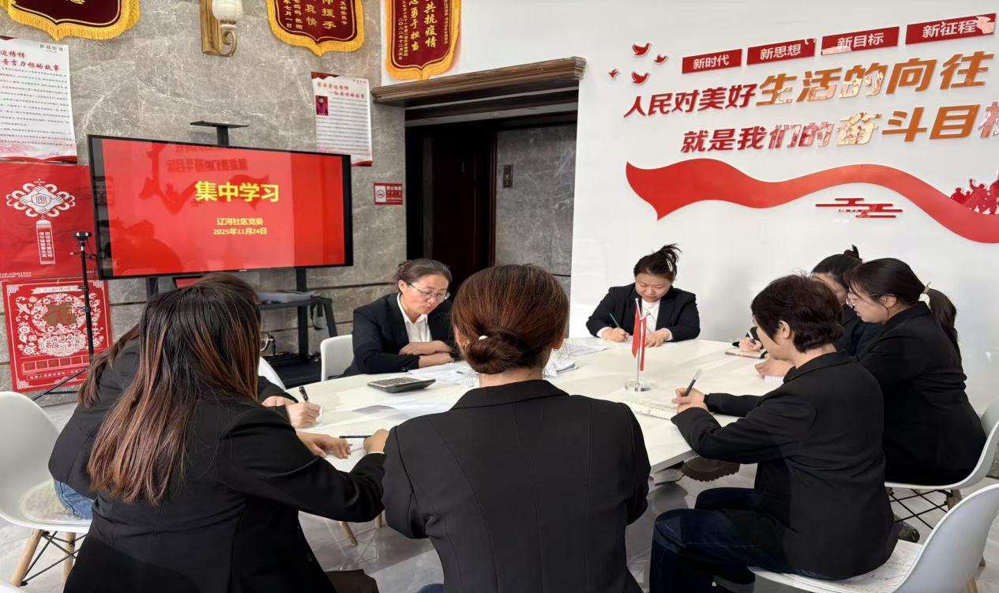
图一：2025年11月24日辽河社区集中学习《习近平谈治国理政：坚持好、完善好、运行好人民代表大会制度》
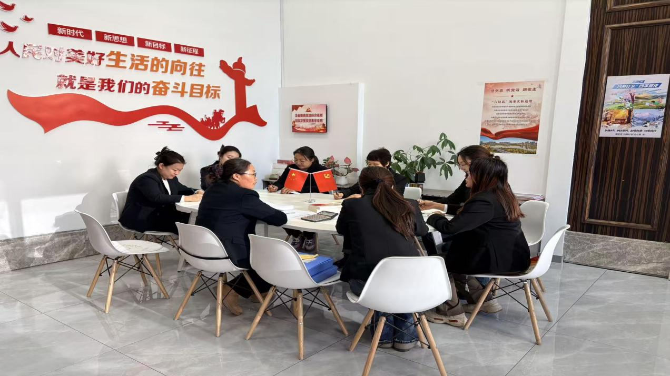
图二：2025年11月24日辽河社区集中学习《习近平谈治国理政：坚持好、完善好、运行好人民代表大会制度》

